PLANS  - Erasmus+ Project 2019 – 2022 Newsletter  September - Dezember 2021  Digitalisierung als Chance für die zeitgemäße Veränderung von Unterrichtsmethoden  Erasmus+ Ein neues Team:  Gleiche Hoffnungen und Träume  Wir feierten #ErasmusDays mit einem  digitalen Poster, auf dem Schüler/innen ihre Gründe für die Teilnahme an dieser großartigen Erasmus-Gemeinschaft zum Ausdruck bringen.  Europa in Prag – November 2021  Follow us:  Projekt Homepage: Link  Facebook: Link  eTwinnng: Link  erasmus_plans  Workshop  Enviromental Educational Programme in Prokop´s Valley  Das kulturelle Erbe unserer europäischen Partnerstädte ist noch nicht vollständig erkundet, doch wir sind auf einem sehr guten Weg während dieses interkulturellen Austauschs, einen weiteren wichtigen Schritt dorthin zu gehen.  The Lennon Wall had become a memorial place since November of 2019 because of the 30th birthday of the fall of the communist regime in Czechoslovakia. | Planning Learning Approaches for Nowadays’ Students  Unsere Reise nach Prag - 22.-26. November 2021  Das Highlight im November war ohne Zweifel das Wiedersehen in Prag nach so einer langen Zeit der Pandemie. Bis zu den letzten Minuten haben alle SchülerInnen in ihren Ländern gefiebert und gefürchtet – würde es möglich sein, diese Mobilität durchzuführen? Umso emotionaler war letzten Endes die Begegnung vor Ort.  Die Woche fing an mit einem äußerst herzlichen Empfang durch die Bürgermeisterin Frau Renáta Zajíčková und Frau Jana Korecká - Koordinatorin der Schule des größten Bezirks Prags, Praha 5 (etwa 82 000 Einwohner). Hierbei wurde betont, wie wichtig es sei, dass solche Projekte stattfinden, um einerseits ein Europa des Miteinanders und der Toleranz zu fördern und Verständnis für unterschiedliche Kulturen zu schaffen. Andererseits wurden Bezüge zum Programm Erasmus+ gezogen. Es sei ein tolles Projekt, gerade in Pandemiezeiten digitale Apps und Unterrichtsmethoden intereuropäisch auszutauschen.  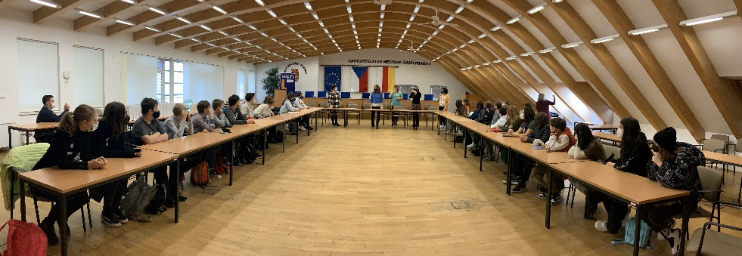  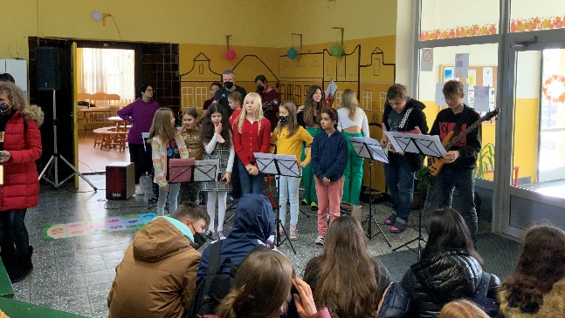  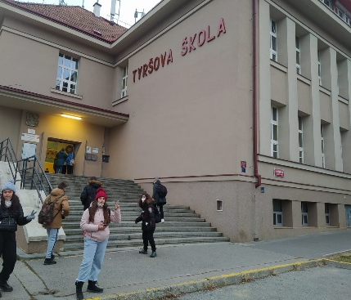  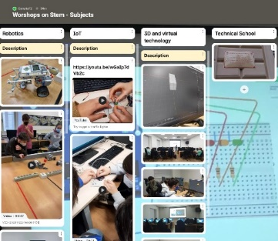  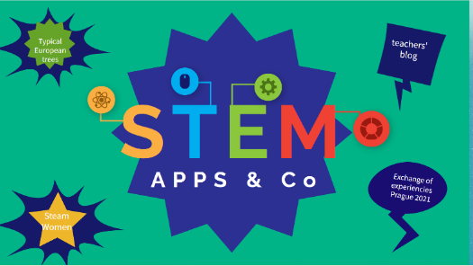  Einer der wichtigen Schwerpunkte dieser Mobilität war die Arbeit an den „Stem-Subjects“. Schüler/innen und Lehrer/innen nahmen am 1. Tag an verschiedenen „Virtual Technology - Workshops an der weiterführenden Schule „Technical School in Prague 5“ teil: Robotics, 3D Technology and IoT, wo wir experimentell und praxisnah erfahren haben, welche Unterrichtsinhalte an der Schule erlernt werden. Dabei waren wir nicht nur von der exzellenten Ausstattung der Schule überrascht, sondern auch sehr beeindruckt von den digital-technischen Unterrichtsmöglichkeiten, welche diese Schule in der tschechischen Oberstufe bietet.  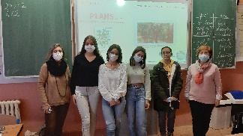  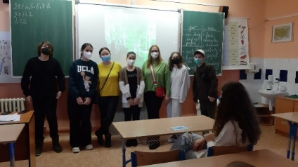  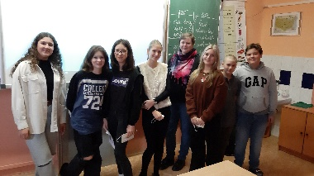  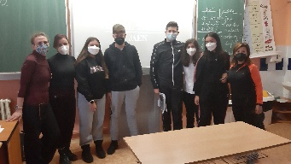  Präsentationen über „Autochthonos Trees“ und weitere Workshops on the Environmental Educational Programme in Prokop´s valley - Ekodomov – geleitet von einer professionellen Umweltorganization ergänzte dieses anspruchsvolle Programm in Praha 5.  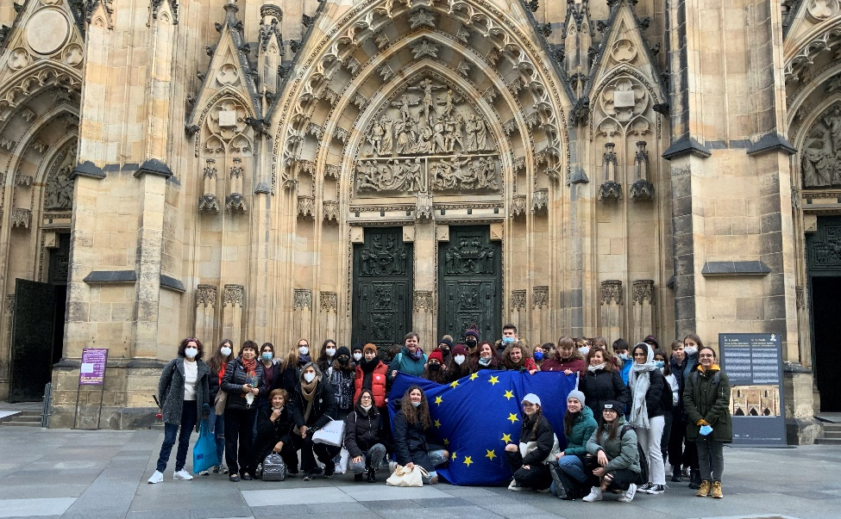  Weiter ging es mit der Erarbeitung der 2. Station unseres ebooks über „Cultural Heritage“, was in den nächsten Monaten weitergeführt werden soll. Alle nationalen Schülergruppen kamen in der Schule zu Wort und beschrieben die verschiedenen Stationen, die im Anschluss hautnah besucht wurden.  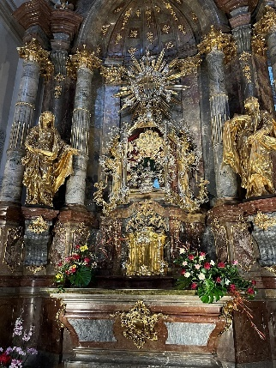  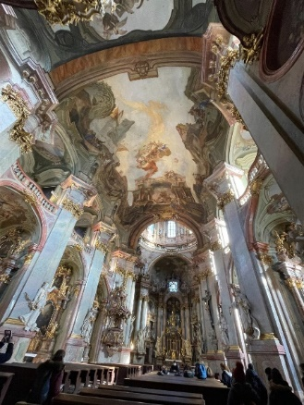  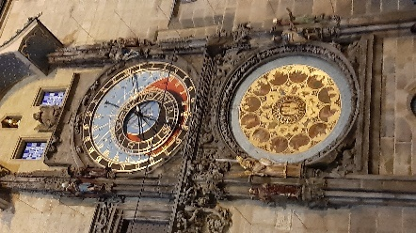  Von der pompösen und prachtvollen St. Nicholas Church, über den Regierungssitz des Staatspräsidenten inklusive atemberaubender Stadtkulisse bis hin zur Charles Bridge - alle bedeutenden Plätze boten ein eindrucksvolles Bild des wunderschönen Prags. Das kulturelle Erbe der Stadt ist noch nicht vollständig erkundet, doch wir sind auf einem sehr guten Weg während dieses interkulturellen Austauschs, einen weiteren wichtigen Schritt dorthin zu gehen.
Contact:  Estrella Löwe-López  Europagymnasium Kerpen  Philipp-Schneider-Str. 12 - 20  50171 Kerpen  +492237929410  E-Mail sekretariat@gymnasiumkerpen.eu  Partner schools:  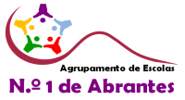  Agrupamento de Escolas n°1 Abrantes  PORTUGAL  Tyršova základní škola a mateřská škola Praha 5-Jinonice  CZECH REPUBLIC  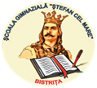  Şcoala Gimnazială Ştefan cel Mare ROMANIA  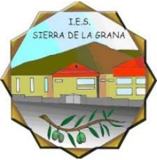  IES Sierra de la Grana, Jamilena  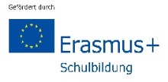  SPAIN | Weitere Eindrücke des Programms  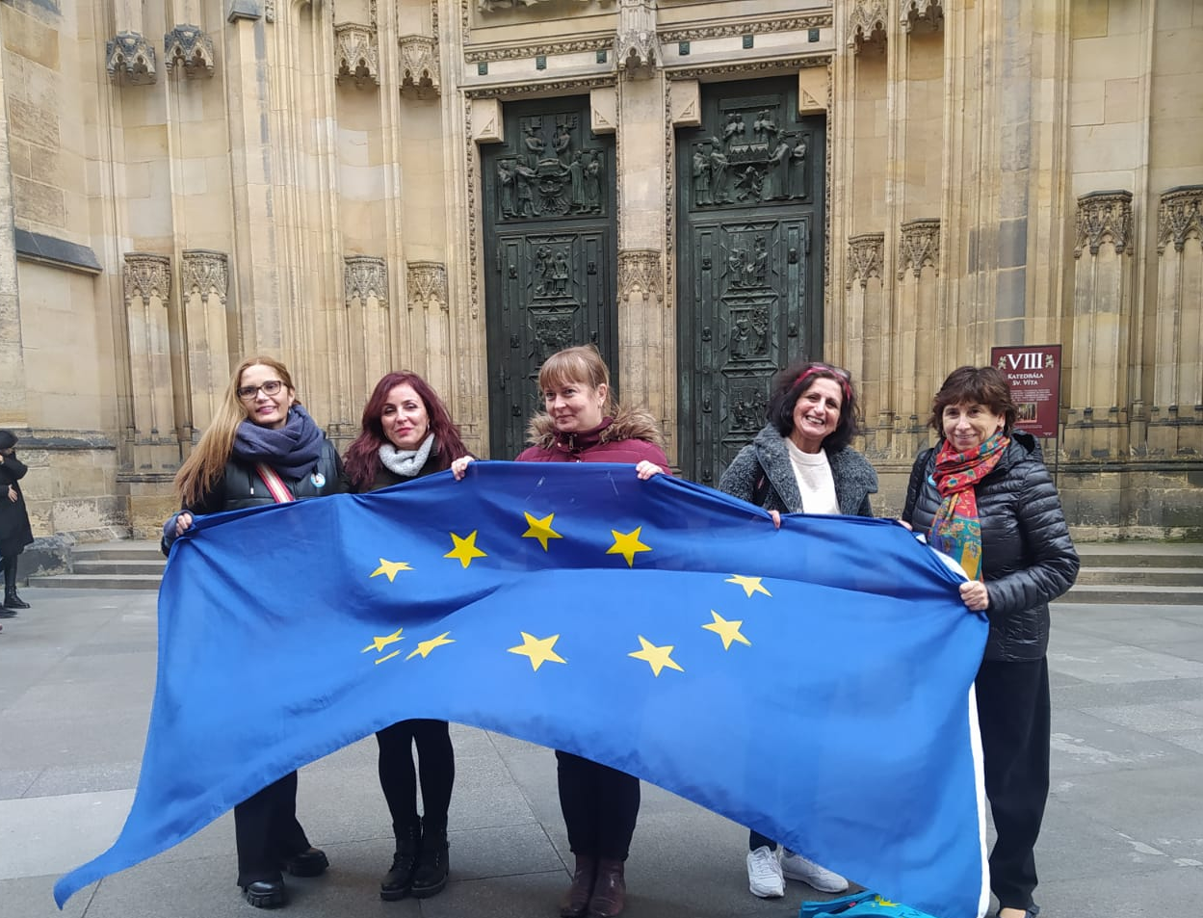  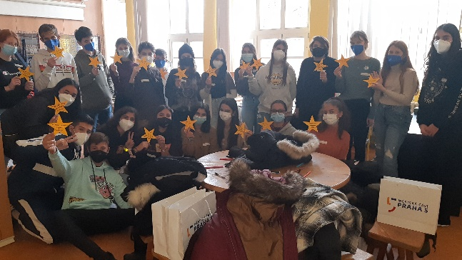  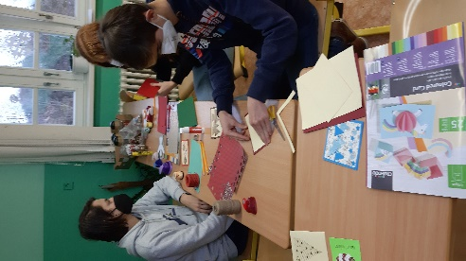  Europa in Bewegung - diese KoordinatorInnen habe es möglich gemacht  Kennenlernen, Aktivitäten und Christmas Workshop  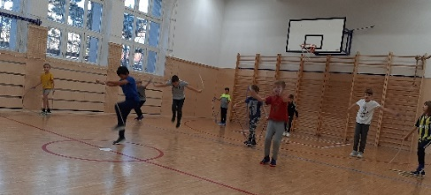  CLIL- Unterricht – Sportunterricht auf Englisch  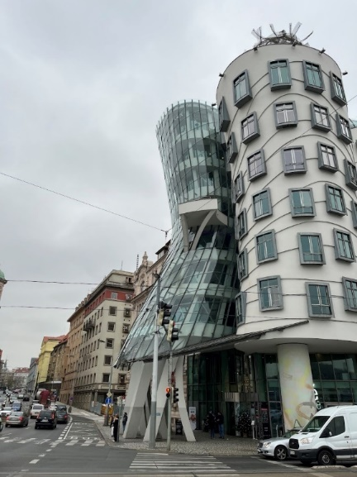  IT-Activitäten  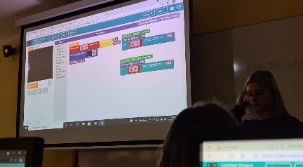  Tančící dům (Dancing House)  Prag, eine Stadt zwischen Tradition und Modernität, du hast uns verzaubert!  Danke an die Koordinatorin Frau Soňa Hasenkopfová und ihr ganzes Lehrerteam, die diese wunderschöne Begegnung in diesen schwierigen Zeiten ermöglicht haben.  .
Dieses Projekt wurde mit Unterstützung der Europäischen Kommission finanziert. Die Verantwortung für den Inhalt dieser Veröffentlichung (Mitteilung) trägt allein der Verfasser; die Kommission haftet nicht für die weitere Verwendung der darin enthaltenen Angaben.

